**Тест личности.**

Не задумываясь, выберете дерево, которое кажется вам наиболее привлекательным?

[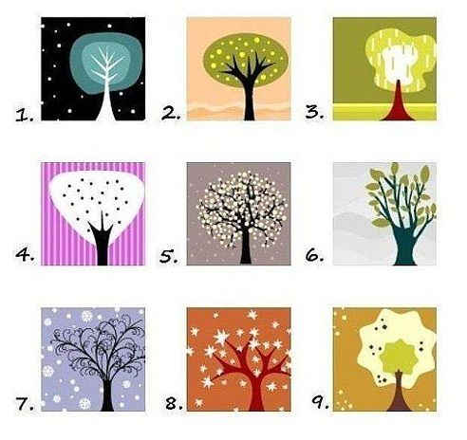](http://www.odnoklassniki.ru/group/51917037174987/topic/62155906545099)

**А теперь посмотрите ваши результаты:**

**1. Щедрый и моральный Вы стремитесь стать лучшими**. У вас высочайшие амбиции и стандарты. Людям может и показаться, что с вами трудно, но труднее всего вам с самим собой. Вы усердно работаете, но вы не эгоист. Вы работаете, потому что хотите сделать мир лучше. Вы любите, пока вам не ранят. А после... все еще не перестаете любить. Очень мало людей могут оценить по достоинству все, что вы делаете.

**2. Увлекательный и правдивый** Вы ответственный человек, который любит заботиться о других. Вы верите в честную работу и легко берете на себя обязательства. У вас хороший характер. Вы вызываете доверие у людей. Вы яркий, быстрый и остроумный. Вы диммидент, у вас всегда есть что-то интересное, что рассказать.

**3. Умный и задумчивый** Вы отличный мыслитель. Ваши мысли и идеи - самое важное. Вы любите обдумывать свои теории и взгляды в одиночестве. Вы интроверт. Вы ладите с теми, кто любит думать и учиться. Вы никогда не бываете поверхностным. Вы тратите много времени, раздумывая о морали. Вы пытаетесь делать то, что правильно, даже если большая часть общества с вами не согласна.

**4. Проницательный и философский** Вы уникальный, единственная в своем роде душа. Рядом с вами нет никого, даже слегка, похожего на вас. Вы интуитивный и немного причудливый. Вас часто понимают неправильно, и это вас ранит. Вам необходимо личное пространство. Ваше творчество необходимо развивать, оно требует уважение окружающих. Вы человек, которых отчетливо видит темные и светлые стороны жизни. Вы очень эмоциональный.

**5. Уверенный и доминирующий** Вы очень независимый. Ваш принцип "Сделаю сам". Полагаетесь только на себя. Вы знаете, как оставаться сильным для себя и людей, которых вы любите. Вы знаете, чего хотите, и вы не боитесь идти на встречу этому. Единственное, что вам требуется от людей то, чтобы они были искренни с вами. Вы готовы к правде.

**6. Добрый и чувствительный** Вы легко строите отношения с людьми. У вас есть много друзей, и вы любите делать их жизнь лучше. У вас теплая и светлая аура. Люди чувствуют себя крайне спокойно в вашем присутствии. Вы каждый день думаете, как стать еще лучше. Вы хотите быть интересным, проницательным и уникальным. Вам необходима любовь, более чем кому-либо в мире. Вы готовы любить тех, кто не любит вас в ответ.

**7. Счастливый и невозмутимый** Вы чуткий, понимающий человек. Вы слушаете внимательно и без осуждения. Вы считаете, каждый человек имеет свой собственный путь в жизни. Вы легко принимаете события и людей. Вы стрессоустойчивый, редко беспокоитесь. Вы, как правило, очень расслабленны. Всегда хорошо проводите время, при этом, не сбиваясь с собственного пути

**8. Очаровательный и энергичный** Вы веселый, смешной человек. Вы находитесь в гармонии со всем миром. Вы спонтанный. Всегда полны энтузиазма. Вы всегда "За!", особенно если речь идет о каком-нибудь приключении. Вы часто удивляете и шокируете людей. Но что поделать... вы просто всегда остаетесь самим собой. Вам все интересно, вы легко увлекаетесь. Если что-то вас интересует, вы не успокоитесь, пока не изучите это досконально.

**9. Полный оптимизма и удачливый** Вы верите, что жизнь - это подарок, и вы пытаетесь сделать как можно больше и воспользоваться как можно большим из того, что вам было дано. Вы безмерно гордитесь тем, чего добились в жизни. С теми, кого любите, готовы разделить все радости и горести. У вас очень здоровый взгляд на жизнь. Вы видите, что стакан (по крайней мере)наполовину полон. Вы используете любую возможность, чтобы прощать, учиться и расти. Жизнь слишком коротка, чтобы делать что-нибудь иное.